**Презентационная площадка**

**«Инновационные модели эффективной социализации**

**и интеграции детей с ОВЗ в ДОУ»**

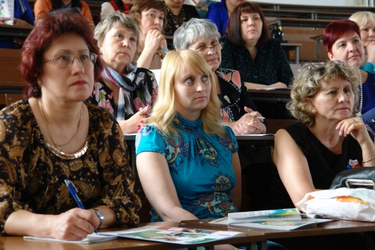 У всех людей различные задатки и способности. Ребенку с ОВЗ очень важно найти свой индивидуальный естественный темп движения и обучения, который позволит без стресса и лишнего напряжения эффективно учиться. Современные методы обучения позволяют в игровой доступной и привлекательной для детей с ОВЗ форме стимулировать познавательную активность, развивать логическое мышление и творческие способности, задействовать сохранные анализаторы, что является обязательным условием для развития полноценной личности ребенка с ОВЗ.

Участниками презентационной площадки были представлены следующие инновационные модели эффективной социализации и интеграции детей с ОВЗ в дошкольных организациях:

Утюжникова С.С. (учитель-логопед МАДОУ «Детский сад «Буратино» с. Кыра) представила неординарные развивающие наглядные пособия, представляющие собой различные изображения фигур, изготовленные педагогами ДОУ: «пальчиковый тренажер», «развивающая мозаика», «дидактический коврик» и другие. Пособия будут полезны для коррекции наглядно-образного, логического мышления, речи дошкольников 5-6 лет, могут использоваться специалистами в своей работе с дошкольниками с нарушениями речи.

В рамках практической деятельности учитель-дефектолог в ГОУ ЦПМСС «Дар» Полякова М.М. широко использует различные игровые средства и пособия, одним из которых является игровой комплект «Пертра». Использование материалов ИК «Пертра» способствует освоению ребенком способности вербализировать свои действия с предметами. Четкие математические представления формируются только тогда, когда увиденное и воспринятое зафиксировано в словесной форме.

Пляскина Е.П., педагог-психолог ДОУ № 28 г. Читы, представила работу по развитию интеллекта дошкольника посредством применения кинезиологических упражнений. Эти упражнения базируются на взаимодействии и взаимовлиянии мозга, тела и эмоций. Цель гимнастики заключается в преодолении трудностей обучения ребенка. Во время своего выступления педагог-психолог продемонстрировала несколько упражнений данной гимнастики. Важное условие для появления результата – их систематичность. В заключении ознакомила с литературой по данной теме.

Анисимова Т.Н., учитель-логопед МБОУ №79 г. Читы, заинтересовала участников методическим приемом «Интеллектуальные карты», уникальным и простым методом запоминания информации. Регулярное использование интеллектуальных карт позволяет сделать привычным использование образов. Данный метод возможность фокусироваться на теме, проводить целенаправленную работу по формированию словаря и связной речи.

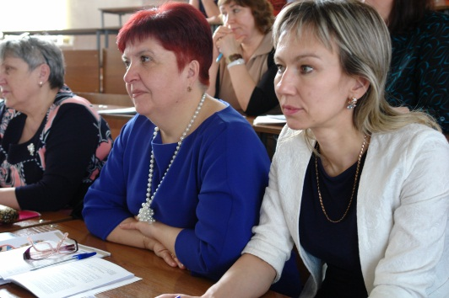Песочная терапия - одна из технологий, которая позволяет раскрыть индивидуальность ребенка, разрешить его психологические затруднения, развить способность осознавать свои желания и возможность их реализации. Такую технологию использует Наумчик Л.Г., учитель-логопед МБДОУ «ЦРР – детский сад № 83» г. Читы.

Соловьева А.Н., заведующая МБДОУ «Детский сад комбинированного вида №5» г. Читы представила проект «Развитие сюжетно-ролевой игры у детей старшего дошкольного возраста в группе комбинированной направленности», основанный на формировании у детей комбинированной группы игровых умений и ролевого поведения, позволяющий укреплять и развивать взаимоотношения между детьми с разными возможностями здоровья.

Ивашко Т.А., учитель-дефектолог МБДОУ № 87 г. Читы, рассказала об успешной интеграции детей с ОВЗ в общество, что проявляется в умении быстро ориентироваться в пространстве своего дома, на улицах города, в различных учреждениях, организациях, общественных местах. Развитие навыков ориентировки в пространстве является одним из приоритетных направлений в работе детского сада.

Интересный опыт применения сенсорной комнаты в рамках сопровождения детей дошкольного возраста с ОВЗ представили специалисты ГОУ ЦПМСС «ДАР»

Практический опыт работы с детьми с ОВЗ представили Шамова В.М., воспитатель МБДОУ «Детский сад № 15» (педагогическое сопровождение ребёнка с ранним детским аутизмом) и Пьянникова И.Ю., учитель-дефектолог «Детский сад комбинированного вида No53» г. Чита (развития детей с синдром Дауна).

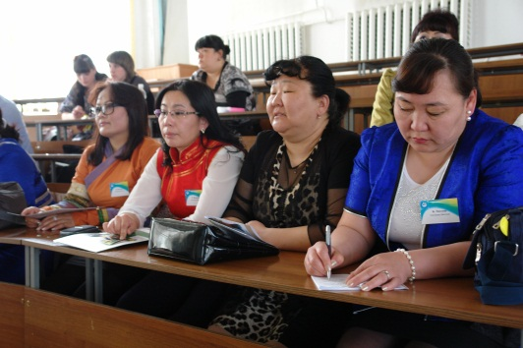Коллеги из Монголии (Хан-Уулг, г. Улан-Батор) представили свой опыт работы в детских садах, рассказав об особенностях обучения, воспитания и развития детей с ограниченными возможностями здоровья. Работу начали с 2013 г. решением главной задачи – воспитания самостоятельности, самоуверенности детей с ОВЗ. Большое внимание уделялось взаимодействию воспитателей с педагогами, разными специалистами, родителями. У участников презентационной площадки возникло много вопросов по организации образовательного процесса в детских садах Монголии.

Все выступающие в своих докладах касались трудностей, с которыми им пришлось столкнуться в работе с детьми с ОВЗ:

* не знали, как строить работу с таким ребёнком;
* как проводить образовательную деятельность;
* как вовлекать его в игровую деятельность с детьми.

В ходе работы презентационной площадки, на которой присутствовали педагоги дошкольных организаций г. Читы, Кыринского района, п.г.т. Агинское и Монголии, состоялась грамотная продуктивная деятельность.